Dette har vi gjort i november:

November er over og vi avsluttet temaet om verdensrommet. Vi har laget hus med bilder av de som bor der (mangler fortsatt noen bilder…) Disse husene er barna svært opptatte av og de går bort til dem for å se, de snakker sammen og de viser stolt fram familien sin. Det gir rom for mange gode samtaler.

Barna har i løpet av november blitt kjent med det lille spøkelset Laban. De har hørt fortellingen om han fra da Laban ble født og til han flyttet inn på slottet Godmorgensol for å bo der sammen med prins Bas. Vi vet nå at Laban bare er snill og ikke et skummelt spøkelse i det hele tatt. Det eneste han klarer å si når han skal skremme noen, er bare Piip… 😊 Vi jobber også mye med tegn til tale, og barna har blitt flinke til å bruke tegn.

I slutten av måneden begynte vi å snakke om det å samarbeide, og vi lærte at det er lurt å samarbeide for å få til både lek og andre aktiviteter. Det er alltid fint å være flere.

Hver onsdag i november har vi vært på tur, og hver gang har vi gått til Ugleskogen. Det er en fin plass hvor vi ser at barna trives, og det er akkurat passe langt å gå. Hver gang har vi tent bål og sittet rundt bålet når vi har spist nista vår. Det har blitt mye leking i skogen, og vi har også vært på snarvisitter i Hakkebakkeskogen for å hente ved til bålet vårt. Vår erfaring med disse turene er at barna koser seg, og blir mer og mer glade i å være ute og gå på tur. 😊 Vi ser også at de blir mer slitne, da de bruker kroppen sin mye mer, og setter mer pris på hvilestund.

I løpet av denne høsten har barna funnet seg godt til rette på basen, og vi ser de er trygge og tillitsfulle. Det er sjelden vi har konflikter i gruppa, og de er flinke til å inkludere hverandre i leken.

**Natur, miljø og teknologi:**

Gjennom utforsking, opplevelser og erfaringer skal barnehagen bidra til å gjøre barna kjent med eget nærmiljø, samfunnet og verden.

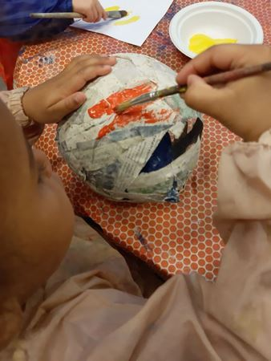

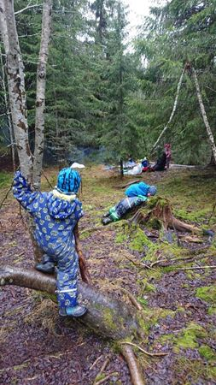

**Antall, rom og form:**

Barnehagen skal synliggjøre sammenhenger og legge til rette for at barna kan utforske og oppdage matematikk i dagligliv, i teknologi, natur, kunst og kultur og ved selv å være kreative og nyskapende.

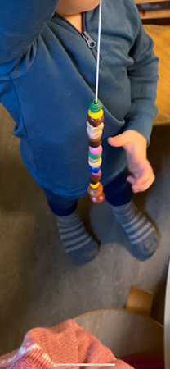

**Kropp, bevegelse, mat og helse:**

Barna skal inkluderes i aktiviteter der de kan få være i bevegelse, lek og sosial samhandling og oppleve motivasjon og mestring ut fra egne forutsetninger

**Kunst, kultur og kreativitet:**

Barnehagen skal bidra til at barn tar i bruk fantasi, kreativ tenkning og skaperglede

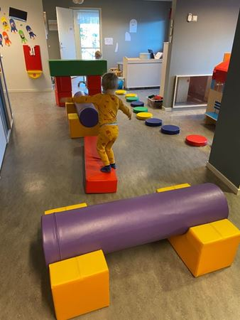

**Nærmiljø og samfunn:**

Barnehagen skal legge til rette for at barna kan få et mangfold av naturopplevelser og få oppleve naturen som arena for lek og læring.

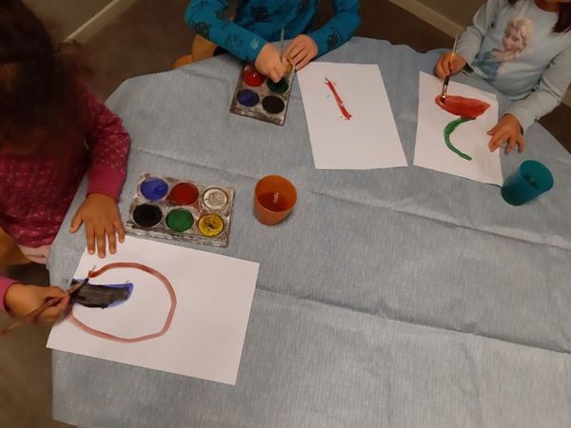

**Etikk, religion og filosofi:**

Barnehagen skal la barna få kjennskap til fortellinger, tradisjoner, verdier, høytider, livssyn og erfaringer med at kulturelle uttrykk har egenverdi

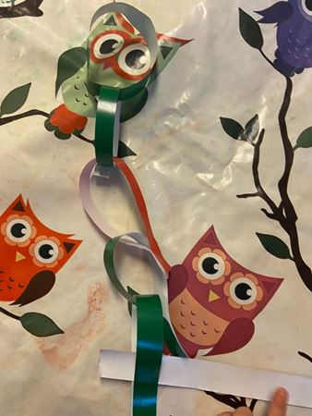

**Kommunikajson, språk og tekst:**

Barnehagen skal bidra til at barn møter et mangfold av eventyr, fortellinger, sagn og uttrykksformer. De skal få mulighet til å erfare ulike formidlingsmåter av fortellinger

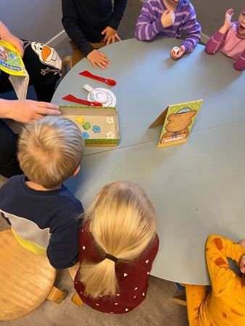

**NOVEMBER 2020**